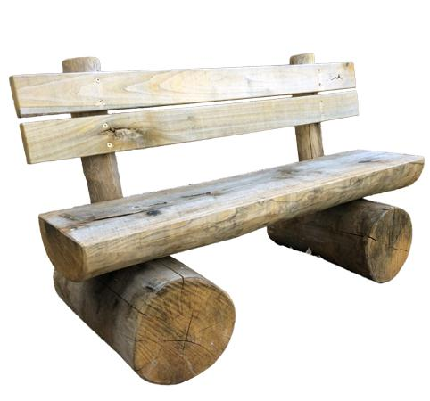
Descrizione:
Panca rustica ideale per aree verdi e parchi naturalistici, realizzata interamente in castagno scortecciato e levigato. Seduta ricavata da mezzo tronco in castagno lunghezza 150 cm. Altezza seduta 45 cm Disponibile nella versione con schienale o senza.
Categoria: Panche
Codice: EP02284

